ARTICLES DE PRESSE DU MOIS DE MAI 2026
3 MAI 2026 : LE CENTRE DE LOISIRS

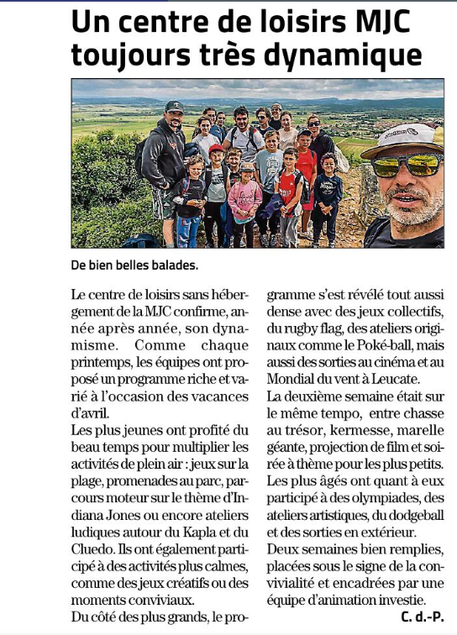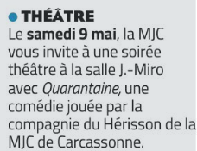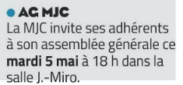
5 MAI : LES VOLLYEUSES
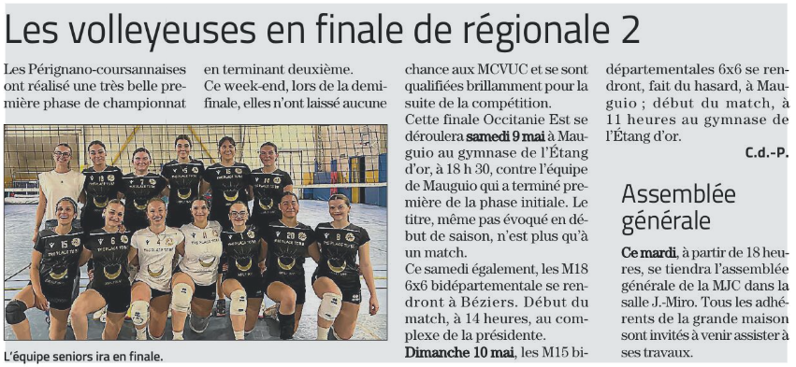

7 mai : l’assemblée générale de la MJC

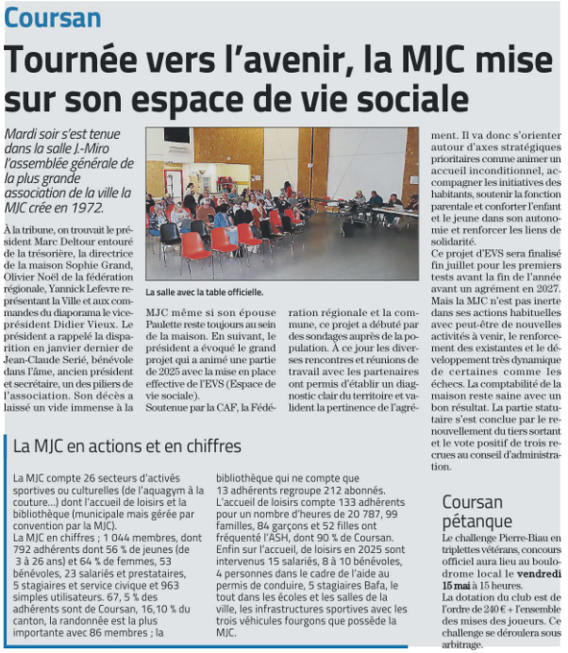

11 mai : la soirée théâtre de la MJC
Avec la MJC, le rire désormais en quarantaine
Ce samedi soir la MJC de Coursan a perpétué sa tradition théâtrale en programmant, comme elle le fait déjà depuis plusieurs années, une pièce de théâtre intitulée Quarantaine dans la salle Miro. La compagnie du Hérisson de la MJC de Carcassonne était sur les planches et ses quatre excellents comédiens amateurs avaient pris en otage le rire en le mettant en quarantaine tout au long de cette comédie de Jean-Pierre Martinez. C’est donc le rire qui a été mis en quarantaine pour une pièce qui a permis au public de rire de bon coeur. Tradition respectée réussie qui prouve qu’à Coursan le théâtre plaît toujours comme l’avait déjà démontré le succès du dernier festival de théâtre amateur qui avait eu lieu dans cette même salle Miro, idéale pour ce type de représentation. C. d. P.

20 mai : Volley : Bon bilan de fin de saison
Volley : Bon bilan de fin de saison

C e samedi 16 mai se déroulait la dernière journée du championnat bi-départemental M18 6x6 de division 2. À cette occasion, l’entente MJC Coursan AJP Fleury recevait Saint-Gely. Elles finissent sur une bonne note en s’imposant contre une très bonne équipe de Saint-Gely 3 sets à 0. Grâce à cette victoire, elles terminent avant dernière de division 2. Le bilan de la saison est plutôt positif : les M15 terminent 3e du championnat bi départemental 6x6, les M18 régionales terminent 4e et les seniors sont vice-championnes Occitanie Est en régionale 2. Les responsables du club préparent la prochaine saison et recherche des bénévoles pouvant aider à l’encadrement des différentes équipes.
C d P

3 juin : La MJC en dueil
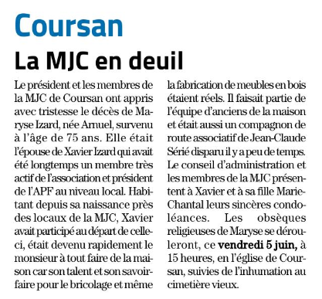
6 juin : le spectacle dans de Sylvie
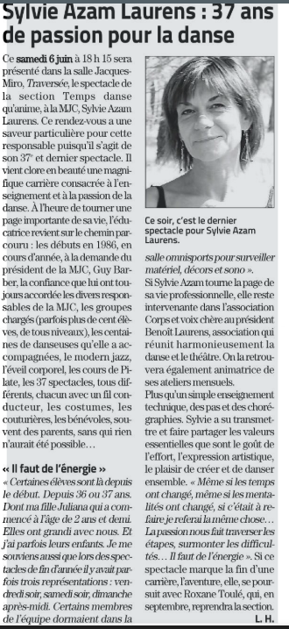

15 juin : le gala de danse
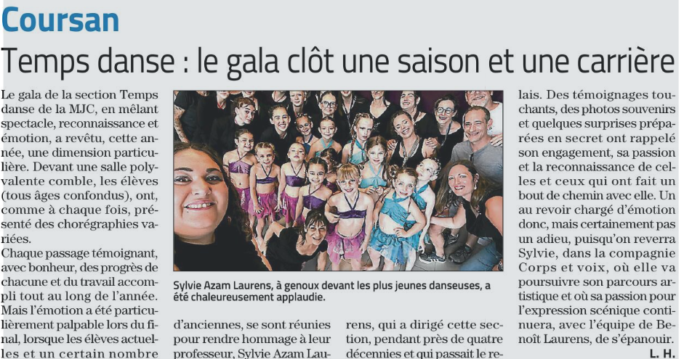

22 juin : Le spectacle zumba de Céline
Tonnerre d’applaudissements pour la Zumba kid
Dans une salle Miro comble, la section Zumba kid de Céline Daveau Martinez avait réuni les 39 élèves, enfants et ados. Ce gala a été à l’image de cette section. Très rythmé, il présentait tour à tour une danse d’un pays di!érent du monde. La diversité des costumes n’avait d’égal que la grâce des élèves le tout sous des musiques entraînantes. La foule des parents, grands-parents et amis, conquis d’avance, transformés en paparazzi d’un jour, a applaudi à tout rompre à chaque prestation colorée et réussie. Beau travail de toute l’année de tous ces élèves et de leur professeur très apprécié du public. Les cours reprendront en septembre après des vacances méritées pour tous. C. d. P.
22 juin : Roxane Toulemont succède à Sylvie
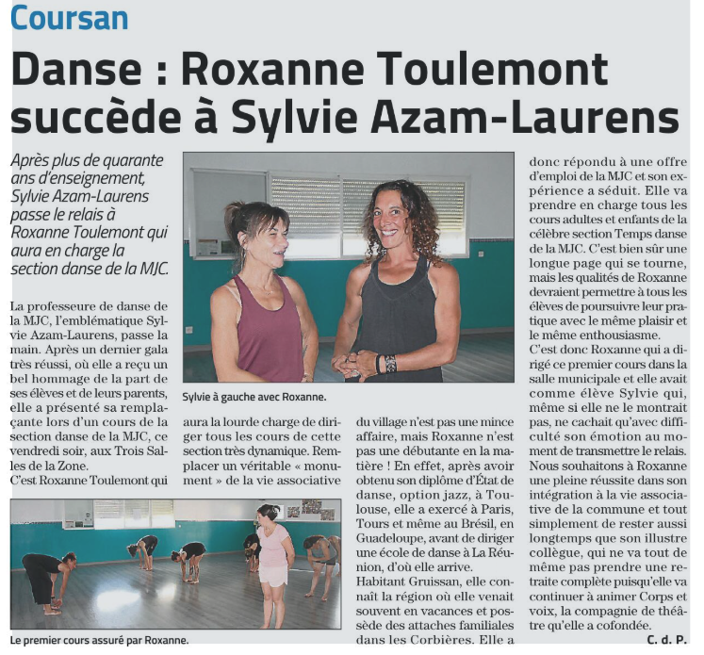
24 juin : La MJC honore ses sportifs
